BÁO CÁO Lab05_QTBasic
Dương Hiển Đoàn Nguyên 22CE057
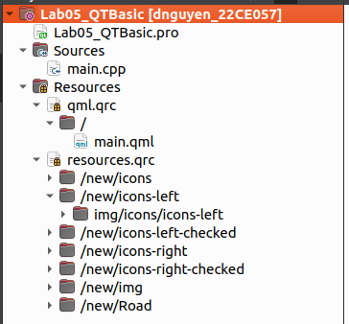
Cấu trúc chung của dự án gồm
Lab05_QTBasic.pro: Đây là tệp tin dự án của Qt. Nó định nghĩa các cấu hình cho quá trình biên dịch, tệp này khai báo các module Qt cần thiết (ví dụ: QT += quick controls2), danh sách các tệp mã nguồn C++, các tệp tiêu đề và quan trọng nhất là các tệp tài nguyên (RESOURCES).
QT += quick quickcontrols2
Module quick là nền tảng để chạy QML, còn quickcontrols2 cung cấp các control giao diện hiện đại như nút bấm, thanh trượt

CONFIG += c++17 console
CONFIG -= app_bundle

SOURCES += \
main.cpp
main.cpp là điểm khởi đầu, nơi ứng dụng của bạn bắt đầu chạy, chỉ định tệp mã nguồn C++ nào sẽ được biên dịch
RESOURCES += \
qml.qrc \
resources.qrc
Tất cả hình ảnh, icon, và file giao diện QML của được gói trong qml.qrc và resources.qrc
DEFINES += QT_DEPRECATED_WARNINGS

QML_IMPORT_PATH =
QML_DESIGNER_IMPORT_PATH =
Giúp Qt Creator nhận QML import paths
qnx: target.path = /tmp/$${TARGET}/bin
else: unix:!android: target.path = /opt/$${TARGET}/bin
!isEmpty(target.path): INSTALLS += target
Đường dẫn cài đặt khi build release

Tổng quan Giao diện đã thực hiện
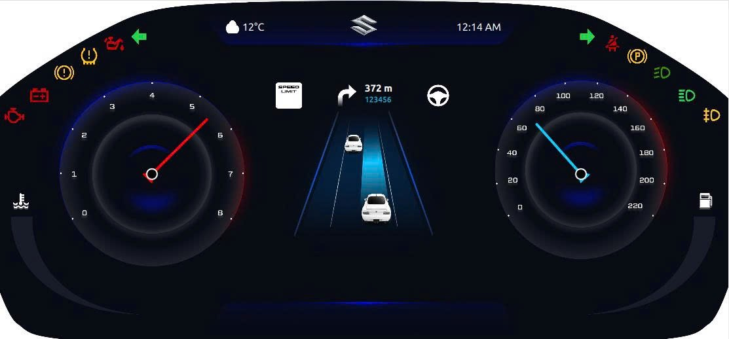
Giao diện được xây dựng mô phỏng một màn hình dashboard kỹ thuật số hiện đại dành cho ô tô phân chia thành các khu vực chức năng riêng biệt, bao gồm:
- Hai cụm đồng hồ chính: Đồng hồ vòng tua máy (Tachometer) bên trái và đồng hồ tốc độ (Speedometer) bên phải.
- Khu vực hiển thị trung tâm: Mô phỏng màn hình điều hướng (Navigation) với bản đồ, chỉ dẫn, và hình ảnh các phương tiện khác trên đường.
- Các thanh trạng thái:
  - Thanh thông tin trên cùng hiển thị nhiệt độ ngoài trời và thời gian.
  - Các cột biểu tượng (icon) cảnh báo và trạng thái ở hai bên rìa màn hình (đèn, phanh, ắc quy, v.v.).
  - Khu vực hiển thị mức nhiên liệu và nhiệt độ động cơ ở hai góc dưới.
  - Thanh điều khiển chức năng ở chính giữa phía dưới.
Các chức năng vẫn còn thiếu : kim chỉ tốc độ, vòng tua trên đồng hồ, hiển thị thước đo năng lượng ở hai góc dưới
2. Mô tả các Kỹ thuật Căn chỉnh Giao diện (GUI Layout)
Giao diện chủ yếu sử dụng hai kỹ thuật bố cục trong QML: Căn chỉnh bằng Anchors và Bố cục theo Vị trí (Positional Layouts) như Row và Column.
2.1. Căn chỉnh bằng Anchors
Đây là kỹ thuật được sử dụng nhiều nhất để định vị các thành phần một cách linh hoạt so với đối tượng cha (parent) hoặc các đối tượng anh em khác.
a. Căn chỉnh toàn màn hình và các cụm đồng hồ chính:
Đối tượng nền Panel.png được căn chỉnh để lấp đầy toàn bộ cửa sổ. Hai đồng hồ chính được neo vào hai bên và căn giữa theo chiều dọc.
QML
// Ảnh nền lấp đầy cửa sổ
Image {
anchors.fill: parent // Neo cả 4 cạnh vào đối tượng cha (Window)
source: "qrc:/img/Panel.png"
}

// Đồng hồ vòng tua bên trái
Image {
source: "qrc:/img/Tacometer.png"
anchors.left: parent.left // Neo cạnh trái vào cạnh trái của Window
anchors.leftMargin: 40 // Khoảng cách từ cạnh trái
anchors.verticalCenter: parent.verticalCenter // Căn giữa theo chiều dọc
}

// Đồng hồ tốc độ bên phải
Image {
source: "qrc:/img/Speedometer.png"
anchors.right: parent.right // Neo cạnh phải vào cạnh phải của Window
anchors.rightMargin: 55 // Khoảng cách từ cạnh phải
anchors.verticalCenter: parent.verticalCenter
}
- anchors.fill: Một cách viết tắt tiện lợi cho việc neo cả 4 cạnh (top, bottom, left, right) vào đối tượng cha.
- anchors.left/right: Neo một cạnh của đối tượng vào cạnh tương ứng của đối tượng cha.
- anchors.verticalCenter: Căn cho tâm theo chiều dọc của đối tượng thẳng hàng với tâm theo chiều dọc của đối tượng cha.
- ...Margin: Xác định khoảng cách (padding) từ đường neo.
b. Căn chỉnh khu vực trung tâm:
Khối điều hướng ở giữa được định vị chính xác vào trung tâm màn hình. Các thành phần bên trong nó lại được neo vào chính khối này.
QML
// Hình ảnh con đường làm nền cho khu vực trung tâm
Image {
id: conduongogiua
source: "qrc:/img/icons/Road/road2.png"
anchors.centerIn: parent // Neo tâm của ảnh này vào tâm của Window

// Ví dụ: Xe ô tô của người dùng
Image {
source:"qrc:/img/icons/Road/car.png"
anchors.bottom: parent.bottom // Neo cạnh dưới vào cạnh dưới của `conduongogiua`
anchors.horizontalCenter: parent.horizontalCenter // Căn giữa theo chiều ngang với `conduongogiua`
anchors.bottomMargin: 70
anchors.horizontalCenterOffset: 20 // Dịch chuyển 20px sang phải so với tâm
}
}
- anchors.centerIn: Căn cả tâm ngang và tâm dọc của đối tượng vào tâm của đối tượng cha.
- anchors.horizontalCenterOffset: Tạo một độ lệch so với vị trí trung tâm theo chiều ngang, hữu ích để tạo hiệu ứng vị trí không hoàn toàn đối xứng.
2.2. Bố cục theo Vị trí (Row, Column, và thuộc tính y)
Kỹ thuật này dùng để sắp xếp các đối tượng theo một hàng ngang hoặc một cột dọc một cách tự động.
a. Sắp xếp các icon chỉ dẫn:
Các icon cảnh báo ở hai bên được đặt trong một Row. Mặc dù Row sắp xếp theo chiều ngang, sử dụng thuộc tính y để điều chỉnh vị trí theo chiều dọc cho từng Item, tạo thành một cột tùy chỉnh.
QML
Row {
anchors.right: parent.right // Cả nhóm icon được neo bên phải
anchors.top: parent.top // và phía trên cửa sổ
anchors.topMargin: 40
anchors.rightMargin: 10
spacing: 8 // Khoảng cách ngang giữa các Item (nếu có)

Item {
width: 30; height: 30
y: 0 // Icon đầu tiên ở vị trí y=0 (so với Row)
}
Item {
width: 30; height: 30
y: 10 // Icon thứ hai dịch xuống 10px
}
Item {
width: 30; height: 30
y: 30 // Icon thứ ba dịch xuống 30px
}
//...
}
- Row: Sắp xếp các phần tử con cạnh nhau theo chiều ngang.
- Column: Sắp xếp các phần tử con chồng lên nhau theo chiều dọc (được dùng ở các góc dưới).
- spacing: Quy định khoảng trống giữa các phần tử trong Row hoặc Column.
- Thuộc tính y: Dùng để tinh chỉnh vị trí theo chiều dọc một cách thủ công.
b. Sắp xếp thông tin quãng đường và thời gian:
Một ví dụ điển hình của Row là dùng để nhóm một icon và một đoạn văn bản lại với nhau.
QML
Row {
anchors.bottom: parent.bottom
anchors.left: parent.left
spacing: 8 // Khoảng cách giữa icon và chữ là 8px

Image {
//...
anchors.verticalCenter: parent.verticalCenter // Icon tự căn giữa theo chiều cao của Row
}

Text {
//...
anchors.verticalCenter: parent.verticalCenter // Chữ cũng tự căn giữa
}
}
Đầu tiên, code tạo ra một cửa sổ và đặt một ảnh nền lớn có tên Panel.png. Ảnh này không chỉ là nền mà còn định hình dáng cong đặc trưng cho toàn bộ dashboard.
- Code:
QML
Window {
width: 1000
height: 450
visible: true

Image {
anchors.fill: parent
source: "qrc:/img/Panel.png"
fillMode: Image.PreserveAspectCrop
}
}
- Kết quả: Một cửa sổ với hình dạng của dashboard làm nền.



Tiếp theo, hai hình ảnh đồng hồ chính là Tachometer.png (vòng tua) và Speedometer.png (tốc độ) được đặt lên trên lớp nền. Chúng được neo vào hai bên trái/phải và căn giữa theo chiều dọc.
- Code:
QML
Item {
id: tachometer
// ...
Image {
anchors.fill: parent
source: "qrc:/new/img/img/Tacometer.png"
}

Item {
id: rpmNeedle
transformOrigin: Item.Center
// ...
Rectangle { /* ... Vẽ thân kim ... */ }
Canvas { /* ... Vẽ đầu kim ... */ }
Rectangle { /* ... Vẽ tâm kim ... */ }
}
}
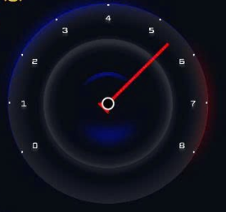

Item (id: tachometer): Item giống như một cái khung trong suốt, vô hình, dùng để chứa và nhóm các thành phần khác lại với nhau. Ở đây, nó là "khung" cho toàn bộ đồng hồ vòng tua.
Image (mặt đồng hồ): Một hình ảnh mặt đồng hồ được đặt vào để lấp đầy cái khung tachometer.
Item (id: rpmNeedle): Đây là một cái khung trong suốt khác, dùng để chứa tất cả các bộ phận của cây kim. này.
transformOrigin: Item.Center: Mọi phép quay (rotation) của rpmNeedle sẽ lấy chính tâm của nó làm trục quay.
•Bên trong rpmNeedle là 3 phần:
- Rectangle: Một hình chữ nhật màu đỏ, dài và mỏng để làm thân kim.
- Canvas: Một vùng vẽ tùy biến, được dùng để vẽ một hình tam giác nhỏ ở đầu kim.
- Rectangle: Một hình tròn nhỏ màu đen ở tâm kim để che đi điểm nối, tạo cảm giác chuyên nghiệp.

// Đồng hồ tốc độ bên phải
Image {
source: "qrc:/new/Road/img/icons/Road/road2.png"
// ...
Rectangle {
Row { /* ... chứa các icon điều hướng ... */ }
}
Image { /* ... icon xe của mình ... */ }
Image { /* ... icon xe khác ... */ }
}
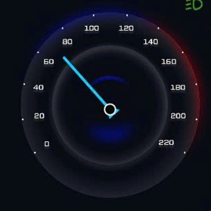
Phần này thể hiện kỹ thuật xếp lớp (layering). Đầu tiên, một Image (road2.png) được đặt ở giữa làm lớp nền.Sau đó, các thành phần khác như Rectangle, Row (để sắp xếp các icon theo hàng ngang), Column (sắp xếp theo cột dọc), và các Image khác (biểu tượng xe) được đặt chồng lên trên lớp nền đó. Thuộc tính anchors được sử dụng rất nhiều để định vị chính xác từng thứ một: thông tin điều hướng ở trên, xe của mình ở dưới, xe khác ở phía xa hơn.
Khu vực điều hướng xe
Đây là khu vực phức tạp nhất, được tạo bởi nhiều lớp ảnh nhỏ chồng lên một ảnh nền riêng (road2.png).
- Nền đường đi: Ảnh road2.png được đặt vào chính giữa màn hình.
- Thông tin điều hướng: Một Row được đặt ở phía trên của khu vực này để hiển thị các icon chỉ dẫn rẽ và thông tin khoảng cách.
- Các xe ô tô: Hai ảnh car.png được đặt ở các vị trí khác nhau trên "con đường" để mô phỏng giao thông.
- Quãng đường và thời gian: Hai Row khác được đặt ở góc dưới của khu vực này để hiển thị "50 KM" và "40 Min".
- Code (rút gọn):
QML
Image {
id: conduongogiua
source: "qrc:/img/icons/Road/road2.png"
anchors.centerIn: parent // Đặt vào chính giữa

// Các thành phần con như xe, text, icon được neo vào `conduongogiua`
}
- Kết quả: Một màn hình điều hướng mini sống động hiện ra ở giữa.
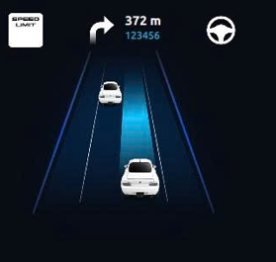
Các đèn báo (xi-nhan, phanh, ắc quy...) ở hai bên rìa màn hình được tạo ra bằng cách sử dụng các Row lớn. Bên trong mỗi Row, từng icon được đặt trong một Item và được điều chỉnh vị trí theo chiều dọc một cách thủ công bằng thuộc tính y.
- Code:
Row {
anchors.right: parent.right
anchors.top: parent.top
anchors.topMargin: 40
anchors.rightMargin: 10
spacing: 8
Item {
width: 30; height: 30
y: 0
Image {
anchors.centerIn: parent
source: "qrc:/img/icons/icons-right-checked/icon-park-solid_right-two.svg"
width: 30; height: 30
}
}
Item {
width: 30; height: 30
y: 10
Image {
anchors.centerIn: parent
source: "qrc:/img/icons/icons-right-checked/mdi_seatbelt.svg"
width: 30; height: 30
}
}.......
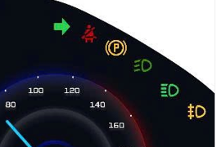
- Kết quả: Các cột đèn báo trạng thái được sắp xếp ngay ngắn ở hai bên viền của dashboard.

Cuối cùng, các chi tiết còn lại được thêm vào:
- Đồng hồ xăng và nhiệt độ: Sử dụng Column để nhóm icon và hình ảnh thước đo (left.svg, right.svg), sau đó đặt chúng vào hai góc dưới cùng.
- Thanh thông tin trên cùng: Ảnh Top Bar.png được đặt ở trên cùng, chứa thông tin nhiệt độ và thời gian.
- Thanh chức năng dưới cùng: Ảnh bottom.png được đặt ở dưới cùng, trung tâm.
- Code ( phần phía trên cùng giao diện )
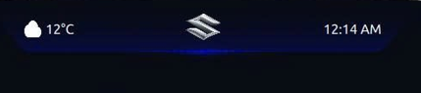
Image {
source: "qrc:/img/Top Bar.png"
anchors.centerIn: parent
width: 500
height: 70

Image {
source: "qrc:/img/icons/cloud.svg"
anchors.left: parent.left
anchors.leftMargin: 40
anchors.verticalCenter: parent.verticalCenter
width: 20
height: 20
}
ext {
text: "12°C"
color: "white"
font.pixelSize: 16
anchors.left: parent.left
anchors.leftMargin: 65
anchors.verticalCenter: parent.verticalCenter
}

Text {
text: "12:14 AM"
color: "white"
font.pixelSize: 16
anchors.right: parent.right
anchors.rightMargin: 40
anchors.verticalCenter: parent.verticalCenter
}
}

Phần kim xoay:
property real rpmValue: 0
property real speedValue: 0

Timer {
interval: 50
running: true
repeat: true
onTriggered: {
rpmValue = (rpmValue + 1) % 180
speedValue = (speedValue + 2) % 180
rpmNeedle.rotation = -120 + rpmValue * 1.4
speedNeedle.rotation = -120 + speedValue * 1.4
}
}
property real ...: Tạo ra hai biến là rpmValue và speedValue. property trong QML là giao diện có thể theo dõi sự thay đổi của nó.
Timer: Tạo một bộ đếm thời gian.
- interval: 50: Cứ mỗi 50 mili giây, nó sẽ thực hiện một hành động.
- running: true, repeat: true: Bắt đầu chạy ngay lập tức và lặp lại mãi mãi.
onTriggered: { ... }: Đây là khối lệnh sẽ được thực thi mỗi 50 mili giây.
- rpmValue = (rpmValue + 1) % 180: Tăng giá trị rpmValue lên 1. Phép chia lấy dư % 180 đảm bảo khi giá trị đạt 180, nó sẽ quay về 0, tạo thành một vòng lặp.
- rpmNeedle.rotation = -120 + rpmValue * 1.4: Data Binding.
  - Nó tạo một mối liên kết: "Góc quay của kim (rpmNeedle.rotation) SẼ LUÔN BẰNG -120 + rpmValue * 1.4".
  - -120 là góc bắt đầu (vị trí số 0 trên đồng hồ).
  - rpmValue * 1.4 là công thức để chuyển đổi giá trị rpmValue (từ 0-180 độ) thành góc quay tương ứng.
  - Cứ mỗi 50ms, khi rpmValue thay đổi, QML sẽ tự động tính toán lại công thức này và cập nhật góc quay của kim, tạo ra hiệu ứng chuyển động mượt mà. Logic tương tự áp dụng cho speedNeedle.

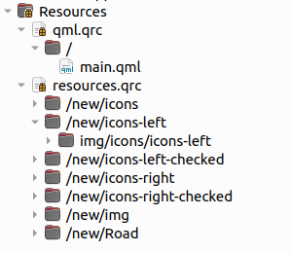
resources.qrc và qml.qrc: Đây là các tệp tin thuộc Hệ thống Tài nguyên Qt, cho phép nhúng các tệp tài nguyên như hình ảnh, biểu tượng (icons), và cả các tệp .qml vào bên trong tệp thực thi (executable) của ứng dụng. Điều này giúp ứng dụng trở nên độc lập, không cần các tệp hình ảnh đi kèm bên ngoài. Mọi đường dẫn trong main.qml bắt đầu bằng qrc:/ đều trỏ đến các tài nguyên đã được định nghĩa trong các tệp .qrc này.

